NÁZEV ŠKOLY: | Masarykova základní škola a mateřská škola Melč, okres Opava, příspěvková organizace
ČÍSLO PROJEKTU: | CZ.1.07/1.4.00/21.2623
AUTOR: | Mgr. Vladimír Rychlý
NÁZEV: | VY_32_Inovace_Dějepis_1
ČÍSLO DUM: | 20
TÉMA: | Pracovní list „Československo 1945 - 1948“
ROČNÍK: | 9.
OBDOBÍ REALIZACE: | 5/2012
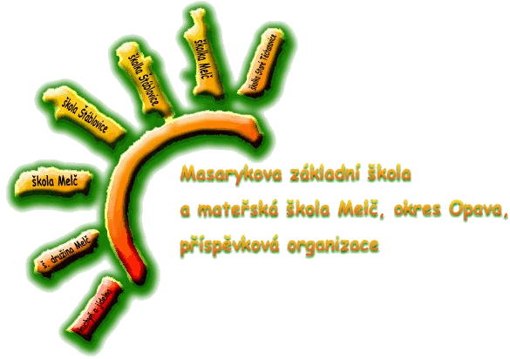
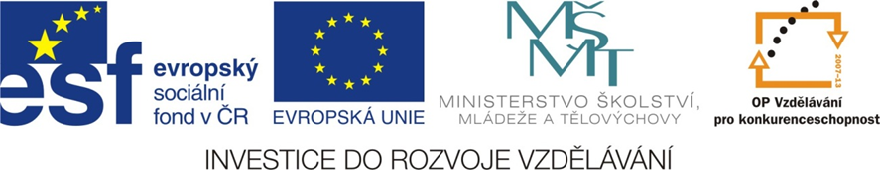
Anotace: Pracovní list, ve kterém žák s použitím učebnice, případně i jiného textu sám zjistí důležité pojmy z období let 1945 – 1948 v poválečném Československu. Pomocí otázek a úkolů je veden k porozumění textu a vlastní formulaci odpovědí. Text byl vypracován pro učebnici Dějepis, Novověk, moderní dějiny, nakladatelství Nová škola, 2010, ale je použitelný i pro jiné zdroje.

- Kterou část svého území ztratila obnovená ČSR? Kdo tuto část získal? Ke kterému státu patří dnes?

Označte platná tvrzení pro Košický vládní program:
- Prezidentem bude Beneš
- Základem politického systému bude tzv. Národní fronta
- Rovnoprávnost Čechů a Slováků
- Bude povolená pouze Komunistická strana
- Potrestání zrádců a kolaborantů, zabavení jejich majetku
Odpovězte:
- Jaké byly po válce vztahy mezi Čechy a českými Němci? Proč?

- Co byl takzvaný divoký odsun Němců?

- Kdy začal organizovaný odsun Němců?
- Kolik Němců bylo celkem odsunuto během divokého a organizovaného odsunu? (sečtěte)

- Jak velký majetek si mohli vzít?

- Kolik českých Židů přežilo holocaust?

Změny v hospodářství – doplňte:
- Byl zabaven majetek Němců, Maďarů a …………………….
- Byly znárodněny doly, hutě, banky, pojišťovny a podniky nad ……… zaměstnanců.
- Půda zabavená Němcům byla rozdělena mezi ……………………………………………. Jednalo se zhruba o …………. zemědělské půdy.

- Co nahrazovalo do voleb v roce 1946 zákony? 1

Opravte:
- Po válce bylo v Čechách povoleno 7 politických stran, na Slovensku 3.
- Všechny strany tvořily koalici zvanou Národní rada.
- V opozici byli pouze komunisté.
- První poválečné volby se konaly v roce 1947.
- Zvítězila v nich Sociální demokracie.
- Nejvíc křesel ve vládě získala Československá strana lidová.
- Novým předsedou vlády se stal Antonín Novotný.
- ČSR v roce 1947 přijala Marshallův plán.
Odpovězte:
- Proč je v demokratickém státě důležitá opozice?

Během let 1946 – 1948 vzrůstalo napětí mezi stranami ve vládě, čím dál větší moc se snažili získat komunističtí ministři.
- Jak se v únoru 1948 snažili ministři nekomunistických stran změnit situaci?

- Jakými akcemi se komunisté snažili prosadit své požadavky během únorové vládní krize?

- Co se stalo 25. února 1948? Jaký důsledek to mělo na osud ČSR v následujících letech?

Použitá literatura:
Zpracováno pro: ČAPKA, František. Dějepis: Novověk, moderní dějiny. Brno: Nová škola, 2010. ISBN 978-80-7289-185-6.

